
МИНИСТЕРСТВО СЕЛЬСКОГО ХОЗЯЙСТВА РОССИЙСКОЙ ФЕДЕРАЦИИ

ФГБУ «Россельхозцентр»
Филиал ФГБУ «Россельхозцентр» по Ленинградской, Мурманской
областям и Республике Карелия
ИНФОРМАЦИОННОЕ СООБЩЕНИЕ
РОССЕЛЬХОЗЦЕНТР
Адрес 196624, г. Санкт-Петербург, Шушары, ул. Пушкинская 27
Тел. (812) 677-31-75 E-mail: 47@rscagro.ru от 19.02.2026 г. № 02-08/28-1
№ 3 2026 г.
Обрезка цветков борщевика Сосновского
в целях предотвращения образования и распространения семян

Не допустить размножение появившихся единичных растений борщевика Сосновского можно путем удаления цветков и плодов растений.
Однако не все знают, как это правильно сделать. Если удалить цветонос целиком или его часть, срезать зонтик с цветами или с уже завязавшимися семенами, то через непродолжительное время из спящих почек, расположенных на корневой шейке борщевика Сосновского, появятся новые цветоносы. Они будут менее мощные и невысокие, но семена на них быстро разовьются и будут полноценными.
Чтобы «обмануть» борщевик Сосновского необходимо срезать только цветки. Чтобы быстро и правильно провести эту процедуру, сожмите рукой все цветоножки зонтика в пучок. Секатором или острыми ножницами срежьте все цветки. Если на зонтике уже завязались семена, их нельзя бросать на почву – произойдет дозревание. Подставьте пакет под срезаемую часть растения. Срезанные цветки сожгите или закопайте в санитарную яму на глубину 50 сантиметров.
Помните, что во избежание получения дерматозов, обрезку цветков нужно проводить в защитной водонепроницаемой одежде, в резиновых перчатках и защитной маске.
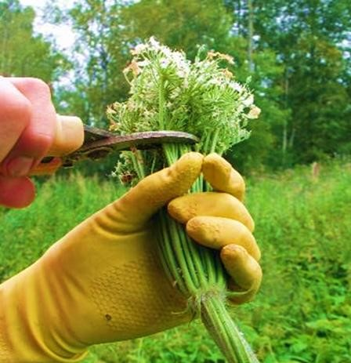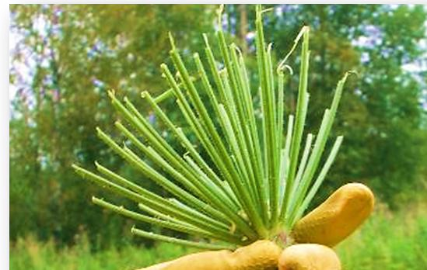

Фото: Ткаченко К.Г. Борщевик Сосновского (Heracleum sosnowskyi Manden.). Рекомендации и методы по борьбе с ним. СПб,2020.

